BÁO CÁO KẾT QUẢ THỰC HIỆN MLOps
Dự án: LLM Semantic Router
Mã: CLO 2
Người thực hiện: Phan Bá Song Toàn

1. Giới thiệu về Feature Engineering

1.1. Định nghĩa
Feature Engineering (Trích xuất đặc trưng) là quá trình chuyển đổi dữ liệu thô (văn bản prompt) thành các đặc trưng số học (numerical features) mà các thuật toán Machine Learning có thể hiểu và xử lý được.

1.2. Tầm quan trọng trong hệ thống Semantic Router
Mục tiêu của Router là phân biệt được prompt dễ (Tier 1) và prompt khó (Tier 2). Do đó, các đặc trưng được trích xuất phải phản ánh chính xác độ phức tạp của câu hỏi. Hệ thống thiết kế ba nhóm đặc trưng chính với tổng cộng 1,008 đặc trưng:
- Đặc trưng thống kê: 5 đặc trưng
- Đặc trưng ngữ nghĩa: 3 đặc trưng
- Đặc trưng TF-IDF: 1,000 đặc trưng

1.3. Feature Selection Strategy
- Đối với nhóm thống kê – ngữ nghĩa: chúng tôi chọn lọc thủ công dựa trên phân tích đặc điểm của prompt đơn giản/phức tạp. Những prompt khó thường dài hơn, chứa nhiều từ học thuật và có điểm readability thấp.
- Đối với TF‑IDF: chúng tôi giới hạn số chiều (max_features=1000) để giữ lại những từ/cụm từ có tần suất cao nhất toàn corpus, loại bỏ các từ hiếm gặp ít giá trị phân biệt. Đây chính là một kỹ thuật feature selection dựa trên tần suất.

2. Đặc trưng thống kê (Statistical Features)

2.1. Danh sách và công thức tính toán
Đặc trưng | Mô tả | Công thức tính
prompt_length | Tổng số ký tự trong prompt | len(prompt)
word_count | Tổng số từ trong prompt | len(prompt.split())
avg_word_len | Độ dài trung bình của các từ | mean(len(w) for w in words)
unique_word_ratio | Tỉ lệ từ duy nhất (độ phong phú từ vựng) | len(set(words))/len(words)
punctuation_ratio | Tỉ lệ dấu câu trên tổng số ký tự | count(punct)/len(prompt)

2.2. Mã nguồn minh họa (Python)
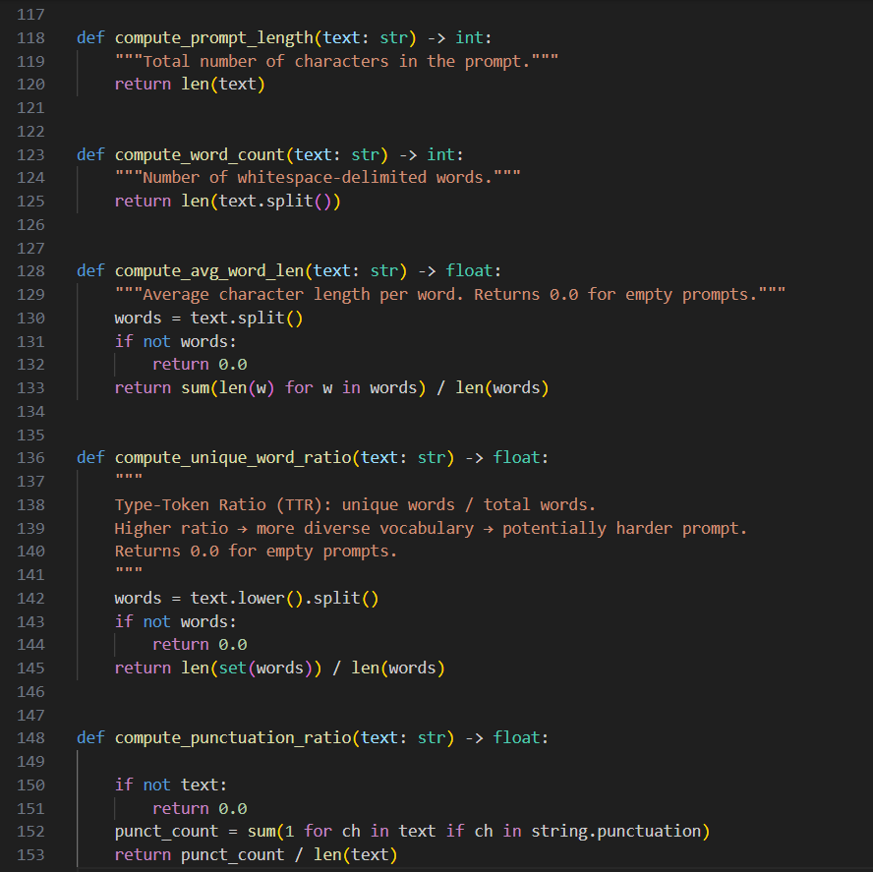

2.3. Thống kê mô tả (Descriptive Statistics)
Chỉ số | prompt_length | word_count | avg_word_len | unique_word_ratio | punct_ratio
mean | 188.50 | 31.35 | 4.92 | 0.91 | 0.03
std | 358.98 | 56.20 | 4.14 | 0.13 | 0.04
min | 2.00 | 1.00 | 1.00 | 0.01 | 0.00
25% | 40.00 | 7.00 | 4.07 | 0.86 | 0.01
50% | 67.00 | 12.00 | 4.60 | 1.00 | 0.02
75% | 144.00 | 26.00 | 5.22 | 1.00 | 0.04
max | 2560.00 | 506.00 | 348.00 | 1.00 | 0.72

- Nhận xét: Phân bố của dữ liệu bị lệch phải (Right-skewed). Có sự xuất hiện của những prompt cực kỳ dài (max 2560 ký tự) và chứa tỷ lệ dấu câu rất cao (0.72), đây là cơ sở quan trọng để tiến hành xử lý ngoại lai (Outliers) ở bước tiếp theo.

3. Đặc trưng ngữ nghĩa (Semantic Features)

3.1. Danh sách và ý nghĩa
Đặc trưng | Mô tả | Phương pháp tính
complex_keyword_count | Số lượng từ khóa học thuật dựa trên thang đo Bloom's Taxonomy. | Đếm tần suất xuất hiện của bộ từ khóa trong prompt.
char_entropy | Mức độ hỗn loạn của ký tự (Entropy). Giúp phát hiện các chuỗi ký tự lặp lại vô nghĩa hoặc spam. | -Σ p(c)·log₂(p(c))
flesch_reading_ease | Điểm số đánh giá mức độ dễ đọc của văn bản. | Sử dụng thư viện textstat.
Danh sách từ khóa Bloom được sử dụng: explain, compare, analyze, evaluate, synthesize, prove, debug, implement, translate, summarize, optimize, design, justify, critique, develop, differentiate, interpret, predict, calculate.

3.2. Mã nguồn minh họa (Python)
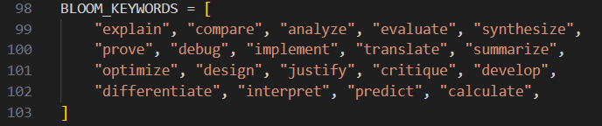
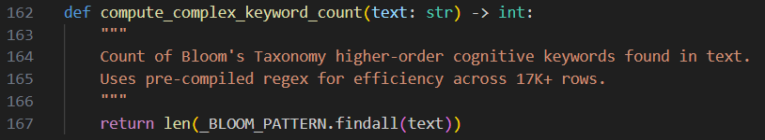

3.3. Thống kê mô tả
Chỉ số | complex_keyword_count | char_entropy | flesch_reading_ease
mean | 0.10 | 4.02 | 68.42
std | 0.36 | 0.44 | 38.68
min | 0.00 | 0.00 | -1824.58
25% | 0.00 | 3.85 | 54.13
50% | 0.00 | 4.05 | 71.82
75% | 0.00 | 4.24 | 88.00
max | 6.00 | 6.31 | 121.22
Nhận xét:
  - Phần lớn các prompt là giao tiếp thông thường, không chứa từ khóa Bloom (Median = 0).
  - Entropy trung bình đạt ~4.02, cho thấy các văn bản có độ đa dạng ký tự tốt, không bị tình trạng spam phím.
  - Điểm Flesch trung bình là 68.42 (mức độ khó đọc vừa phải). Mức min âm sâu (-1824.58) cho thấy có tồn tại các prompt chứa mã code hoặc ký tự phi cấu trúc.

4. Vector hóa văn bản bằng TF-IDF

4.1. Cơ sở lý thuyết
TF-IDF (Term Frequency - Inverse Document Frequency) được sử dụng để đánh giá mức độ quan trọng của một từ (unigram/bigram) trong một prompt so với toàn bộ tập dữ liệu (corpus).
- TF(t,d): Tần suất xuất hiện của từ t / Tổng số từ trong tài liệu d.
- IDF(t): log(Tổng số tài liệu / (1 + Số tài liệu chứa từ t)).
Cấu hình mô hình: Giới hạn max_features=1000, loại bỏ stopwords tiếng Anh, và trích xuất cả unigram lẫn bigram.

4.2. Mã nguồn triển khai (Python)
# Khởi tạo mô hình TF-IDF
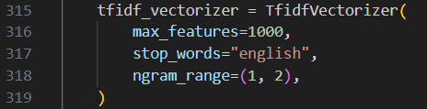
# Vector hóa toàn bộ tập dữ liệu

4.3. Kết quả Vector hóa
- Kích thước ma trận (Shape): 17,708 dòng × 1,000 cột.
- Độ thưa của ma trận (Sparsity): 99.41% (Ma trận chứa phần lớn giá trị 0 do tính chất phân mảnh của ngôn ngữ tự nhiên).

5. Sản phẩm đầu ra (Artifacts)
Tên File | Thư mục lưu trữ | Mô tả
engineered_features.csv | data/processed/ | Ma trận đặc trưng tổng hợp gồm 17,708 bản ghi và 1,009 cột (Target + 8 Đặc trưng cơ bản + 1,000 Đặc trưng TF-IDF).
tfidf_vectorizer.pkl | models/ | Mô hình Vectorizer đã được huấn luyện (Được lưu lại để tái sử dụng trực tiếp cho CLO 9 - Dimensionality Reduction).

6. Kết luận CLO 2
Dự án đã hoàn thành các tiêu chí kỹ thuật của CLO 2:
- Thiết kế và mô tả chi tiết các kỹ thuật Feature Engineering trên văn bản tự nhiên (Thống kê, Ngữ nghĩa, Nhúng TF-IDF).
- Trích xuất thành công 1,008 đặc trưng từ 17,708 câu hỏi thô.
- Toàn bộ Pipeline chuyển đổi hoạt động tối ưu với thời gian thực thi xấp xỉ 27 giây. Dữ liệu số hóa đã sẵn sàng để bước vào giai đoạn lọc nhiễu và xử lý ngoại lai (CLO 3).

